Проект плана мероприятий
ЧОУ «Гимназия имени Александра Невского»
на первое полугодие 2016-17 учебного года
Сентябрь
01.09 День Знаний:
- торжественная линейка,
- Всероссийский урок «Мой город – Санкт-Петербург»,
- «В гостях у Пушкина-лицеиста» (экскурсия в Пушкинский Лицей)
02.09 Мероприятия ко Дню солидарности в борьбе с терроризмом
08.09 Международный день распространения грамотности
13.09 Первое в новом учебном году заседание BookCrossing Club
14.09 Интерактивный урок музыки к 150-тию Московской государственной консерватории им. П.И. Чайковского
20.09 Альманах «Звенья истории», выпуск «Сентябрьские дни воинской славы»
23.09 «По морям, по волнам…» Всемирный день моря в России
26-30.09 Неделя безопасности
29.09 Клуб путешественников, заседание первое: «Профессия отважных» - экскурсия в музей пожарной охраны Санкт-Петербурга

Октябрь
04.10 День гражданской обороны
05.10 Концерт, посвященный Дню учителя - «Волшебные слова»
10-14.10 Уроки светской этики. Тема «Нравственность»
14.10 Классные собрания ко Всемирному дню зрения
18.10 Заседание BookCrossing Club. «Прочитал – расскажи другому!»
19.10 Всероссийский урок безопасности школьников в сети Интернет
20.10 Альманах «Звенья истории», выпуск «Морским судам — быть!» ко Дню основания Российского Военно-морского флота (320 лет)
26.10 Классные собрания к Международному дню школьных библиотек
27.10 Клуб путешественников, проект «Жемчужное ожерелье Петербурга» - «Все мне видится Павловск холмистый…» Путешествие в музей-заповедник город Павловск
28.10 Библиотечный практикум «День бабушки и дедушки в России!»
31.10-08.11 Осенние каникулы
Ноябрь
31.10-08.11 Осенние каникулы
09-11.10 Классные собрания ко Дню народного единства
14-20.11 Деловые игры в рамках Всемирной недели предпринимательства
15.11 Международная игра-конкурс по русскому языку «Русский медвежонок»
16.11 Альманах «Звенья истории», выпуск, посвящённый Международному дню толерантности
21-25.11 Неделя естественных наук «Бережливые хозяева Земли» в рамках декады энергосбережения
24.11 Клуб путешественников, проект «Жемчужное ожерелье Петербурга» - «Исторический портрет Гатчины» Виртуальная экскурсия в музей-заповедник город Гатчина
25.11 Библиотечный практикум «Самый весёлый писатель на свете» - ко дню рождения Н.Н. Носова
28.11 Мероприятия ко Дню матери
- творческий проект «Лучше мамы нет на свете»
- мини-концерт «My Mummy is the Best»
29.11 Заседание BookCrossing Club

Декабрь
С 01.12 Запуск традиционного предновогоднего благотворительного проекта: «Подари тепло ребёнку»
02.12 День Неизвестного солдата
05.12-09.12 Неделя информатики в рамках Всероссийской акции «Час кода»
- Интерактивная игра «Морской бой»
- Интеллектуальный турнир "Путешествие с Инфознайкой"
- Классные собрания "Безопасность в интернете"
06.12 Заседание BookCrossing Club. «Прочитал – расскажи другому!»
09.12 Клуб путешественников, заседание четвёртое: «Рыцари морских глубин» ко Дню Героев Отечества России (экскурсия в Музей подводных сил России им. А. И. Маринеско)
12.12 Альманах «Звенья истории», выпуск «Основной закон государства» - ко Дню Конституции Российской Федерации
20.12 Библиотечный практикум к Международному дню солидарности людей
23.12 Новогоднее приключение «Маскарад! Маскарад! Маскарад!» - праздничный выезд в Музей театрального и музыкального искусства
27.12 Альманах «Звенья истории», выпуск «Профессия - спасать» - ко Дню спасателя Российской Федерации
28.12 Классные собрания по итогам первого полугодия
29.12-11.01 Зимние каникулы

Проект плана мероприятий
ЧОУ «гимназия имени Александра Невского»
на второе полугодие 2016-17 учебного года

Январь

29.12-11.01 Зимние каникулы
12.01 «Волшебный мир кино» - интерактивное мероприятие ко Дню детского кино
16.01 Библиотечный практикум ко Дню Российской печати
18.01 Заседание BookCrossing Club. «Прочитал – расскажи другому!»
27.01 Клуб путешественников «Жемчужное ожерелье Петербурга» - Заседание третье: «Ораниенбаум в Великой Отечественной войне» (экскурсия в Ломоносов)
23-28.01 В рамках проекта «Зелёный пояс Славы» - Малое Блокадное кольцо
- торжественная линейка ко Дню Освобождения Ленинграда от Блокады
- конкурс сочинений «Михаил Дудин: на страже памяти»
- «Дух славы и бессмертия» - классные собрания
- экскурсия на площадь Победы к мемориалу «Героическим защитникам Ленинграда»
30.01 Ко дню рождения А.П. Чехова – классные собрания

Февраль

01.02 Заседание BookCrossing Club. «Прочитал сам – расскажи другому!»
02.02 Альманах «Звенья истории» - выпуск, приуроченный к победе в Сталинградской битве
03.02 «Урок мудрости» - библиотечный практикум ко дню рождения Ч. Диккенса
06.02-12.02 Дополнительные каникулы
13.02-17.02 «Do you speak English?» - неделя английского языка
- командное соревнование «English is Love»
- «Бинго!» - лексическая игра
13.02 «Группа смерти: будь бдителен!» -
17.02 «Будь добрым бескорыстно!» - популяризация Дня спонтанного проявления доброты
20-24.02 «С него начинается Родина...» - мероприятия, посвящённые неделе русского языка и литературы
- «Масленица, приходи!» - праздничная викторина и чаепитие с блинами
- конкурс чтецов басен И.А. Крылова, посвящённый дню родного языка
- конкурс «Самое красивое стихотворение» для старшеклассников
22.02 Праздничная программа ко Дню защитника Отечества
24.02 Клуб путешественников «Жемчужное ожерелье Петербурга» - Заседание четвёртое: «Кронштадтский неукротимый ветер» - экскурсия в город воинской славы Кронштадт
28.02 Праздник «ПрОщАнИе с БуКвАрЁм»

Март
01.03 «Прекрасное слово – жизнь!» - классные собрания, посвященные Международному дню борьбы с наркоманией и наркобизнесом
02.03 Альманах «Звенья истории» - выпуск «Победоносный март», приуроченный к памятным датам в истории России
03.03 Библиотечный практикум ко Всемирному дню писателя
06-10.03 Праздничная программа к Международному Женскому дню 8 марта и выставка творческих работ
09.03 Литературная викторина, приуроченная к Международному дню чтения вслух
10.03 «Талант и труд» - библиотечный практикум к 280-ию В.И. Баженова
13-17.03 Неделя «В мире математики, физики и информатики»
- конкурс смекалистых
- математический конкурс-игра «Кенгуру»
15.03 Экскурсия в музей занимательной науки «Лабиринтум» в рамках недели математики, физики и информатики
16.03 «День защиты животных» - библиотечный практикум ко Всемирному дню защиты бельков
17.03 «В родную гавань…» - выездное заседание BookCrossing Club, посвящённое Дню воссоединения Крыма с Россией
20.03 «Пробуждение природы» - Пешеходная экскурсия в парк Малиновка, приуроченная ко Всемирному Дню Земли
22.03 «Весна в душе – весна в искусстве» - библиотечный практикум ко Всемирному Дню поэзии
23.03 В рамках проектов «Зелёный пояс Славы» и «Жемчужное ожерелье Петербурга» – Клуб путешественников. Заседание четвёртое: «В гости к ополченцам» (интерактивная экскурсия в город Пушкин, к мемориалу «Ополченцы»)
24.03 «У природы нет плохой погоды» - библиотечный практикум ко всемирному метеорологическому дню
24.03 Классные собрания по итогам третьей четверти
25.03-02.04 Весенние каникулы

Апрель

03.04 Беседы ко Дню единения народов Беларуси и России
05.04 «Мультфильмы в нашей жизни» - библиотечный практикум ко Дню российской анимации
07.04 Апрельская эстафета ко Всемирному Дню здоровья
12.04 Альманах «Звенья истории» - «Космос – это мы!» выпуск, приуроченный ко Дню космонавтики
14.04 Заседание BookCrossing Club. «Прочитал – расскажи другому!»
17-21.04 «По морям и дальним странам» - неделя географии и биологии
- викторина для младших классов «Знаешь ли ты свою страну?»
- КВН для старшеклассников «Моя страна – Россия!»
18.04 «Ледовое побоище» - библиотечный практикум в честь победы русских воинов князя Александра Невского над немецкими рыцарями на Чудском озере
19.04 Сохраним нашу историческую родину! – пешеходная экскурсия к Международному дню памятников и исторических мест
21.04 «Кто такая Елизавета II?» - библиотечный практикум ко Дню рождения Елизаветы II
25.04 «Самый важный код» - классные собрания к Международному дню ДНК
28.04 Тематический урок ОБЖ ко Дню пожарной охраны

Май
03-12.05 В рамках проекта «Зелёный пояс Славы» - Большое Блокадное кольцо - литературно-музыкальная композиция
- интерактивный Урок Памяти в честь годовщины открытия мемориала Вечный огонь на могиле Неизвестного солдата у Кремлёвской стены
- оформление мемориальной стены «Кольцо мира»
- Альманах «Звенья истории» - виртуальная экскурсия на Кировский вал
12.05 Заседание BookCrossing Club. «Книги о Войне и мире»
15-19.05 Неделя изобразительного искусства и музыки «Наполним радугой сердца»
- мастер-класс «Делай как я!»
- художественно-дидактические игра «Нарисуй музыку»
15.05 День семьи – классные собрания
19.05 Клуб путешественников «Жемчужное ожерелье Петербурга» - Заседание пятое: «Малая дорога Жизни» - экскурсия в Кронштадт
24.05 Библиотечный практикум ко Дню славянской письменности и культуры
25.05 «Полёт на Марс» - праздник Последнего звонка в интерактивном парке «Космопорт»
26.05 Праздничная эстафета в честь Дня города
26.05 Подводим итоги года на классных собраниях

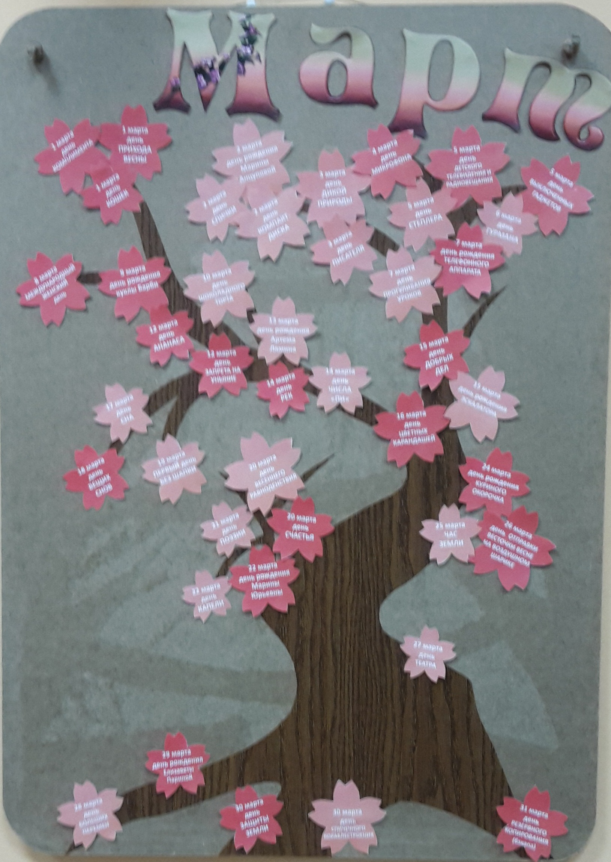
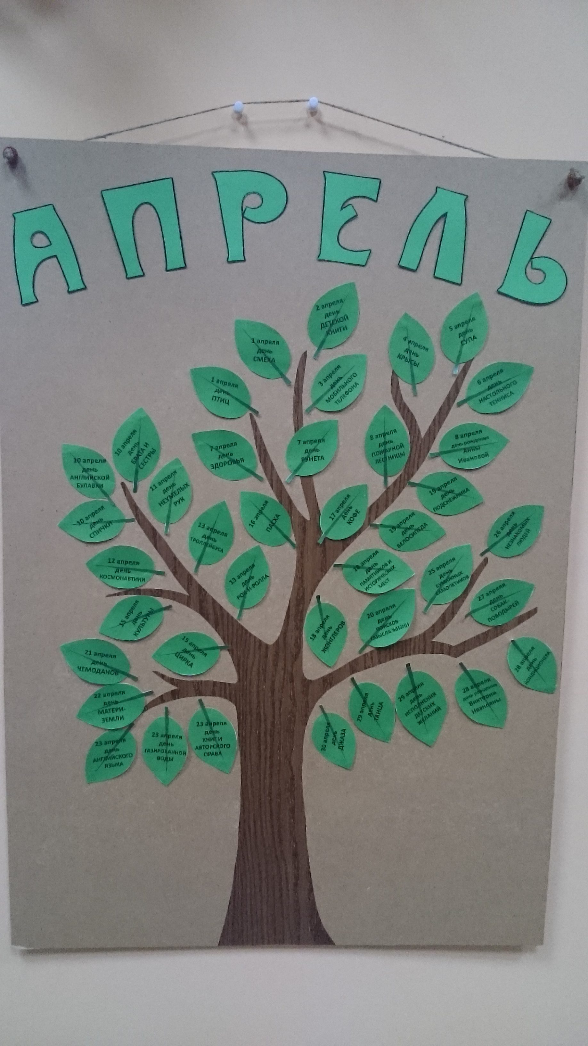
сентябрь октябрь ноябрь декабрь январь февраль март апрель май

